HU-EMP-001: Ver Mi Perfil y Trayectoria Laboral
Como empleado de la empresa
Quiero poder ver mi perfil completo y mi trayectoria dentro de la empresa
Para conocer mi situación actual, historial de cambios y oportunidades de desarrollo.
Criterios de Aceptación:
- Datos personales y laborales visibles (nombre, cargo, salario base, fecha de contratación).
- Historial de promociones, cambios de rol y capacitaciones recibidas.
- Indicadores de satisfacción y evaluaciones previas.
- Información en modo solo lectura, con opción de descargar en PDF.
HU-HR-002: Evaluar el Desempeño de un Empleado
Como analista de RRHH
Quiero evaluar el desempeño de los colaboradores con criterios objetivos
Para tomar decisiones informadas sobre promociones, capacitaciones y bienestar.
Criterios de Aceptación:
- Selección de criterios estandarizados (puntualidad, productividad, trabajo en equipo).
- Registro de evaluaciones con fecha, evaluador y comentarios.
- Historial de evaluaciones consultable por empleado.
- Alertas si un empleado no ha sido evaluado en más de 6 meses.
HU-TAL-003: Monitorear Promociones y Desarrollo Profesional
Como administrador de talento
Quiero visualizar el historial de promociones y capacitaciones de los empleados
Para asegurar una trayectoria profesional coherente y fomentar el desarrollo.
Criterios de Aceptación:
- Registro cronológico de promociones con fecha, cargo y motivo.
- Listado de capacitaciones completadas y pendientes.
- Alertas si un empleado cumple criterios de promoción pero no ha sido considerado.
- Reportes exportables en Excel/PDF para análisis estratégico.

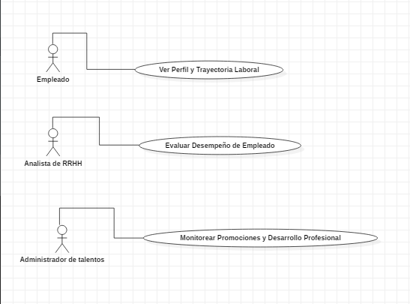
Estas tres historias son las más recomendadas porque cubren los pilares básicos de un sistema de RRHH:
- Perfil y trayectoria (visión del empleado).
- Evaluación de desempeño (visión del manager/HR).
- Promociones y desarrollo (visión estratégica de talento).
Así tendrás un sistema equilibrado que atiende tanto al empleado, como al líder y al administrador de talento.

